CMIDAT01K

# Beschrijving en data

1. Mijn kamer is in een later aangebouwd stuk van het huis waar het warme water van de ketel de radiator niet genoeg opwarmt. Nu heb ik wel een elektrisch kacheltje alleen is deze kan alleen aan of uit dus het is altijd te warm of te koud. Ik zou via een app de kamer tempratuur willen instellen en met behulp van het kacheltje de kamer op de juisten tempratuur houden.
2. Met een app de gewenste kamer tempratuur instellen.
3. Een tempratuur sensor gebruiken om de kamer tempratuur te meten.
4. De huidige kamer tempratuur weergeven op de app
5. Gemeten tempratuur < ingestelde tempratuur = kacheltje aan, gemeten tempratuur >= ingestelde tempratuur = kacheltje uit.

# Design concept

## Hardware

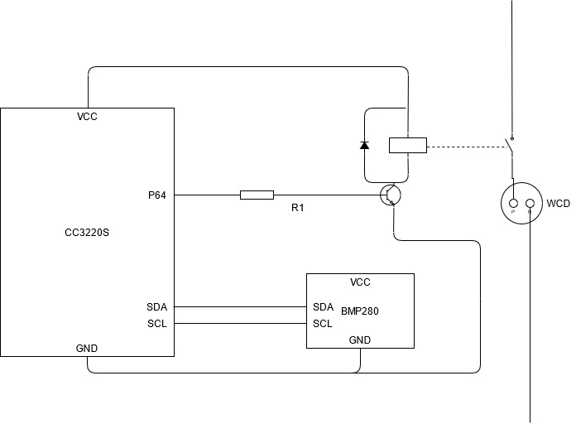

## Software

Voor de basis van de software ga ik gebruik maken van de Mqtt example code voor de CC3220s van texas instruments. In deze example word alleen de MQTT_client_app.c aangepast om het werkend te krijgen/

# Resultaat/bewijs

## Uitleg video

In de bijgestuurde video is te zien dat ik de WCD kan schakelen door middel van een app(MQTT Dash). Ik heb in dit geval gekozen voor een lamp in plaats van een verwarming. Dit omdat het dan goed te zien is op de video dat er ook echt wat gebeurt. Op de video is te zien dat ik de ingestelde tempratuur hoger over lager maak dan de huidige tempratuur waar door de lamp(verwarming) uit of aan gaat.

## Foto’s

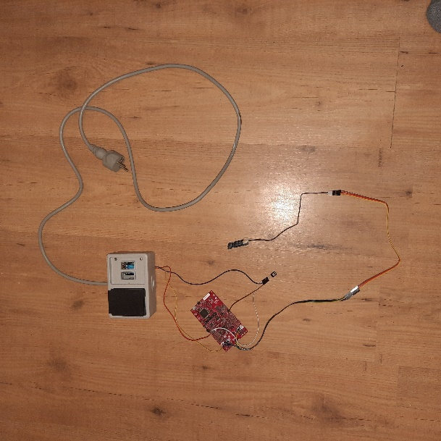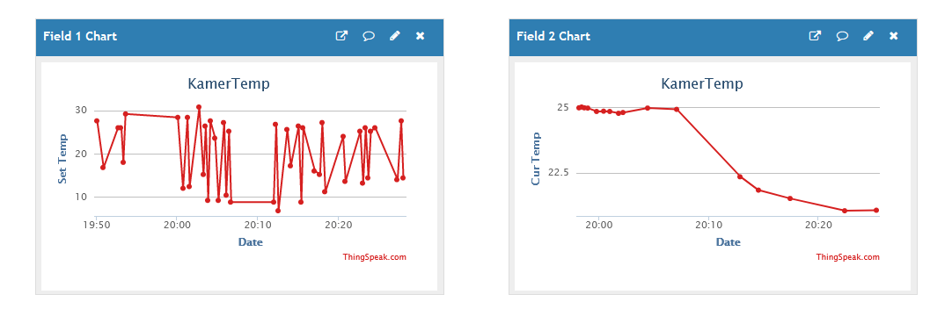

# Reflectie

Ik heb dit keuze vak gekozen om te leren hoe ik zelf iot toepassing kan maken. Aangezien ik bij mijn opleiding ook al een beetje programmeren krijg ging het voor mij vooral om de data-pipeline naar het internet toe. En denk dat ik met dit keuzevak een goede basis heb gemaakt om me zelf verder te ontwikkelen te ontwikkelen. En als bonus heb ik na een soort van tussen jaar het programmeren weer een beetje kunnen opfrissen.